УДК 687.122

АНАЛИЗ СОВРЕМЕННЫХ ТЕХНОЛОГИЙ ОБРАБОТКИ
ИЗДЕЛИЙ ИЗ КРУЖЕВА

Н.А. Савинова
студент магистратуры, напр. «Дизайн костюма»
ФБГОУ ВО «ВГУ», Россия, Владивосток
Е.А. Розанова
канд. техн. наук, доцент кафедры ДЗТ
ФБГОУ ВО «ВГУ», Россия, Владивосток

В статье рассмотрены современные технологии обработки изделий из кружева, представлены примеры из коллекций известных дизайнеров, а также образцы авторских работ, выполненных с применением этих технологий. Уникальность кружевного полотна обуславливает специальные правила работы с ним. В результате анализа сформированы три базовых способа обработки кружевных полотен, которые зависят от структуры узора и показателей плотности кружева и во многом определяют способ формообразования изделия.
Ключевые слова: кружево, технологии обработки, современные методы, дизайн, изделия из кружева, способы соединения кружева.

ANALYSIS OF MODERN TECHNOLOGIES
F PROCESSINGLACE GOODS

N.A. Savinova
Master's degree student, "Costume Design"
FBGOU VO "VSU", Russia, Vladivostok
E.A. Rozanova
Candidate of Technical Sciences, Associate Professor of DZT
FSBEI VO "VSU", Vladivostok, Russia

The article considers modern technologies of processing lace products, presents examples from collections of famous designers, as well as samples of author's works made with the use of these technologies. The uniqueness of lace fabric determines special rules of working with it. As a result of the analysis three basic methods of processing lace fabrics are formed, which depend on the pattern structure and lace density indicators and largely determine the way of shaping the product.
Keywords: lace, processing technologies, modern methods, design, lace products, lace joining methods.

Кружево, то есть «ажурный орнамент, созданный путем различного переплетения нитей и существующий самостоятельно, без какой-либо тканой основы», появилось в странах Западной Европы на рубеже XV—XVI веков [1]. В XVII и XVIII веках производство кружева в Европе достигает пика, и становится настолько популярным видом текстильного декора костюма, что даже простые крестьяне носили грубые его имитации, а дворянство расходовало огромные суммы на его приобретение. При появлении механизированного производства, после замены ручного кружевоплетения машинным, дорогостоящее и высококачественное производство ручного кружева начало переживать кризис [1].
Кружево, как модный тренд, вновь вернулось на модный олимп на рубеже XXI века. Раскрытие новых возможностей его использования послужило толчком в применении дизайнерами инновационных методов, экспериментальных приемов и технологий в смелых композиционных решениях. За последние 20 лет кружево рассмотрено разными авторами в контексте истории кружева, дизайна изделий, методов проектирования изделий и применение видов кружева в современном костюме (Шапиро Б., Бертяева Н.Н., Зеленова Ю.И., Корнеева Г.С.). В настоящее время кружево универсально. Благодаря современным технологиям сегодня машинное кружево является восококачественным, уникальным продуктом, которое ничуть не уступает ручному кружевоплетению прошлых веков. Сегодня этот материал получил новое стилистическое решение, современные дизайнеры все чаще используют прием эклектического комбинирования различных стилей [2]. Кружево властвует на модных подиумах и в последних коллекциях Dior, Chanel, Valentino, Prada, а также российских дизайнеров Валентина Юдашкина, Ульяны Сергиенко, Алены Ахмадулиной. Диапазон применения кружева огромен: от эксклюзивных свадебных и вечерних нарядов до повседневной одежды, от отделки в плательно-блузочной группе до декорирования спортивной одежды.
Необходимость систематизации и пошаговой детализации технологических приемов соединения деталей из кружевного полотна и в комбинации с различными материалами обуславливают актуальность представленной работы. Целью исследования является анализ современных технологий обработки изделий из существующего видового разнообразия машинного кружева. Анализ представлен на примере эксклюзивных моделей известных дизайнеров одежды и авторских наработок.
В результате анализа сформированы три базовых способа обработки изделий из кружевных полотен, которые зависят от структуры узора и показателей плотности кружева: технология приработки, метод «гонконг» и метод комбинации с различными видами материалов.
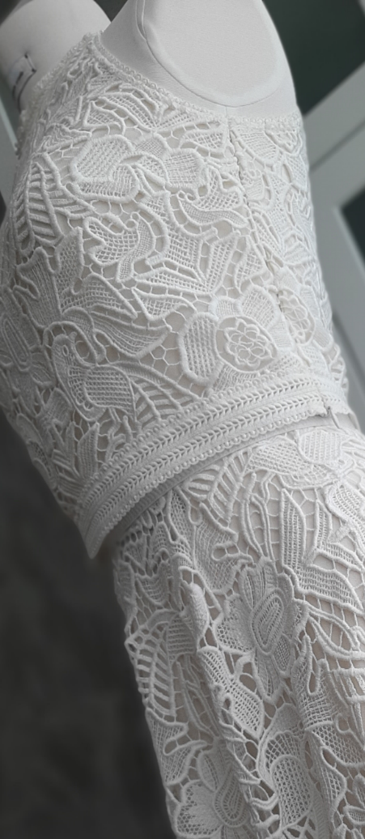
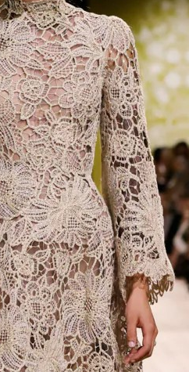
Технология приработки кружева – соединение деталей методом наложения без нарушения орнамента кружева – применяется в западных и российских Домах Высокой моды. Перед раскроем кружево необходимо продекатировать. При раскрое изделия учитывается совмещение рисунка кружевных мотивов. В местах соединения деталей один слой кружева изнаночной стороной накладывают поверх второго слоя кружева на лицевую сторону и настрачивают зигзагообразной строчкой шириной 2-3 мм с шагом 0,8-0,9 мм нитками в тон, повторяя изгибы мотива. С изнаночной стороны припуск срезают вплотную к шву. Таким образом, готовое изделие выглядит без швов, рельефов и вытачек, рисунок кружевного полотна не нарушен. Примером технологии приработки кружева является модель коллекции Dior Haute Couture Fall/Winter 2022–2023 (рис. 1 а) и авторская модель с обработкой нагрудной вытачки с использованием этой технологии (рис. 1 б) [3].

а б
Рисунок 1 – Варианты выполнения технологии приработки кружева

Для изделий из кружева, особенно с мелким рисунком используют обработку припусков шва методом «гонконг» - окантовывание припусков. Этот метод позволяет получить аккуратную и красивую изнаночную сторону изделия. Существует два варианта исполнения данной технологии. Первый вариант предполагает обработку открытого среза припуска косой бейкой, изготовленной из тонкой сеточки в цвет кружева, с открытым срезом. В этом случае один из срезов бейки остаётся открытым и прячется под припуск. Задача данной технологии минимизировать просматриваемость швов с лицевой стороны изделия.
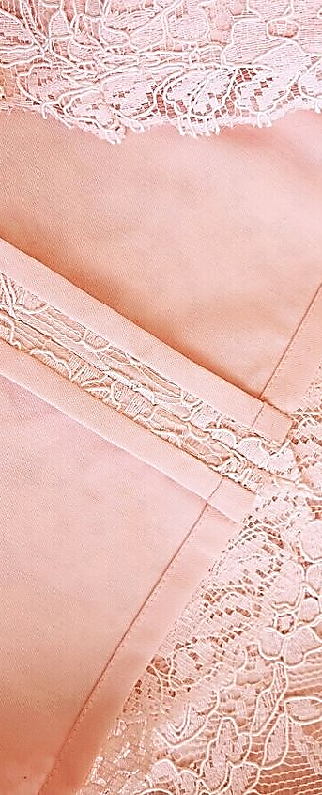

Второй вариант – окантовка открытого среза припуска деталью подкладки. Для этой технологии подкладка изделия выкраивается на 1,5 см больше основной детали по боковым швам. Этот способ даёт идеальный результат на прямых швах и швах с небольшой кривизной. Прежде чем стачивать детали изделия между собой необходимо окантовать срезы подкладкой и настрочить припуски, обернутые подкладкой точно в край. Данная технология используется в изделиях полностью выполненных их кружева у таких дизайнеров, как Oscar de la Renta, Gucci представленных на рисунке 2 (а, б) и авторская модель (рис. 2 в) с технологией окантовка припуска деталью подкладки [4-5].

а б в
Рисунок 2 - Варианты выполнения технологии метод «гонконг»

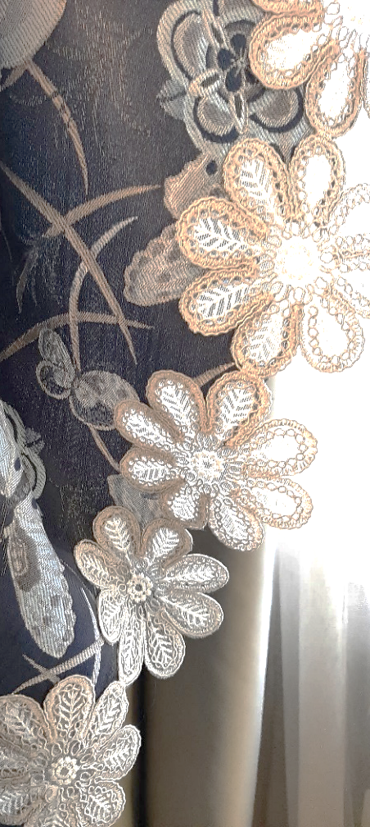
Метод комбинации с различными видами материалов – соединение кружева с различными по фактуре и плотности материалами: кожа, мех, шелк, шифон, бархат, пальтовые ткани. Метод рассмотрен на примере соединения формоустойчивого кордового кружева из смешанных волокон и плотных сыпучих тканей, таких как шелковое жаккардовое полотно. Важное место в данной технологии занимает систематизация последовательности действий соединения кружева с основным материалом. На лицевую сторону изделия накладывают кружевные элементы согласно идее дизайнера и настрачивают плотной зигзагообразной строчкой шириной 2-3 мм и шагом 0,7-0,8 мм нитками в тон, повторяя изгибы мотива. Излишки основной ткани срезают плотно к строчке, открывая кружевные элементы на просвет. На рисунке 3 представлены модели коллекциях Marios Schwab, Valentino(рис. 3 а, б) на которых принцип контраста, противопоставления свойств и качеств материалов делает композиционное решение моделей особенно выразительным и пример авторской работы – комбинации кружева с шелковым жаккардовым полотном (рис. 3 в) [6-7].
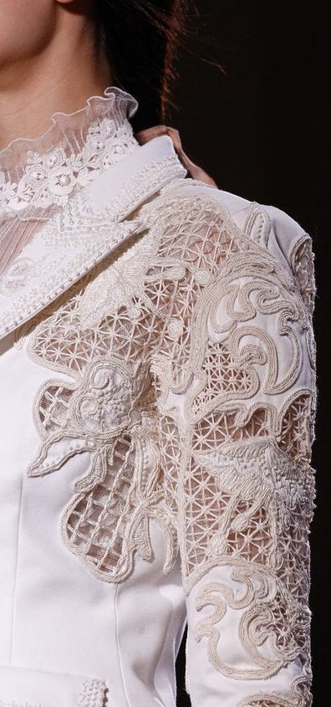
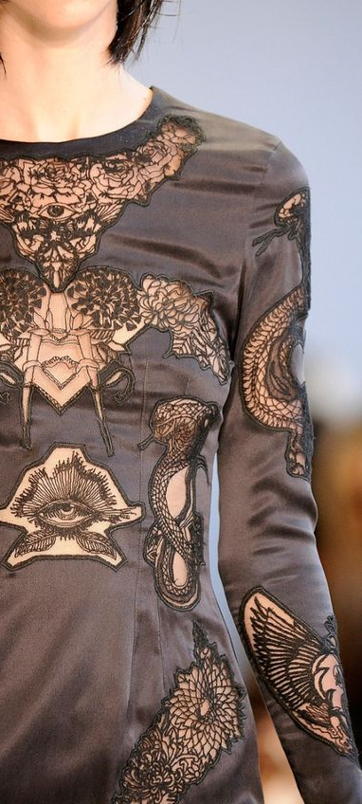
а б в
Рисунок 3 – Варианты выполнения комбинации с различными видами материалов
Выбор технологий обработки кружевных полотен во многом определяет конструктивные и технологические способы формообразования и является важным этапом в процессе проектирования изделия. Кружево сегодня занимает значительное место в модной индустрии и держится на мировых подиумах в фаворитах по многим причинам. Возможность быстрого производства, высокое качество, доступные цены и применение в моделях различного ассортимента и назначения вдохновляет дизайнеров на создание кружевных шедевров сложного дизайна и создание новых технологий обработки.

Список литературы

[1] Шапиро Б. История кружева как культурный текст [Текст] / Шапиро Б. — НЛО, 2018. — 361 c.
[2] Сафронова И.И., Балланд Т.В. Инновационные приемы в дизайне изделий из кружева [Текст] // Дизайн. Материалы. Технология. — 2019. — № 1 (53) . — 126 с.
[3] Мода и аксессуары. [Электронный ресурс]. Режим доступа: URL.: https://www.dior.com/ru_ru/fashion – (дата обращения 20.11.2023).
[4] Vogue Runway [Электронный ресурс]. Режим доступа: URL.: https://www.vogue.com/fashion-shows/spring-2016-ready-to-wear/oscar-de-la-renta/slideshow/collection#34. – (дата обращения 23.11.2023).
[5] Vogue Runway [Электронный ресурс]. Режим доступа: URL.: https://www.vogue.com/fashion-shows/spring-2016-ready-to-wear/gucci. – (дата обращения 27.11.2023).
[6] Vogue Runway [Электронный ресурс]. Режим доступа: URL.: https://www.vogue.com/fashion-shows/spring-2011-ready-to-wear/marios-schwab/slideshow/collection#11. – (дата обращения 27.11.2023).
[7] Vogue Runway [Электронный ресурс]. Режим доступа: URL.: https://www.vogue.com/fashion-shows/spring-2012-ready-to-wear/valentino. – (дата обращения 27.11.2023).

